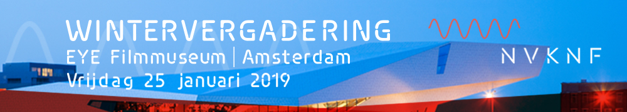

Diagnostiek van neuromusculaire ziekten

Tijd | Activiteit
12.00 – 13.00 uur | Lunch
13.00 – 14.00 uur | Algemene Ledenvergadering  Zie leden gedeelte voor de stukken
14.00 – 14.30 uur | Koffie/thee pauze
 | Nascholing: Opleiding, Zorg en Wetenschap
14.30 – 14.50 uur | Han van der Hoeven - Title
14.50 – 15.10 uur | Nens van Alfen - Muscle ultrasound 2019 – state of the art
15.15 – 16.00 uur | Matthew Pitt - Reflections on paediatric EMG
16.00 – 16.30 uur | Koffie/thee pauze
 | Vrije Voordrachten
16.30 – 16.50 uur | Vrije Voordracht 1
16.50 – 17.10 uur | Vrije Voordracht 2
17.10 – 17.30 uur | Vrije Voordracht 3
17.30 – 18.00 uur | Borrel
18.00 – 21.00 uur | Diner Eye Filmmuseum

